Расписание уроков 10 «б» класса на 2023-2024 учебный год
№ | ПОНЕДЕЛЬНИК | ВТОРНИК | СРЕДА
1  2  3  4  5  6  7 | Общество  Математика  Чтение  Швейное/слесарное  Швейное/слесарное  Швейное/слесарное | Швейное/столярное  Швейное/столярное  Швейное/столярное  Вязание/ слесарное  Вязание/ слесарное  Физкультура  Ритмика | ОСЖ  Математика  Швейное/столярное  Швейное/столярное  Физкультура  Этика  Внеурочка или классный час
 | ЧЕТВЕРГ | ПЯТНИЦА
1  2  3  4  5  6 | Поварское/столярное  Поварское/столярное  Поварское/столярное  Чтение  Физкультура  этика | Русский  Математика  Швейное/столярное  Швейное/столярное  ОСЖ  Информатика  Внеурочка или классный час | 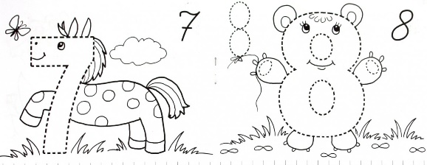

 | 1 | 2 | 3 | 4 | 5 | 6
ПОНЕДЕЛЬНИК | 11б | 11б | 11б | 10б | 10б | 10б
ВТОРНИК | 10б | 10б | 10б | - | 11б | 11б | Маадыр
СРЕДА | 10а | З,С, | 10б | 10б |  |  | Внеурочка классный час
ЧЕТВЕРГ | 11б | 11б |  | З.С. | 11б |  | Маадыр
ПЯТНИЦА | 10а |  | 10б | 10б | 11б | 11б | Внеурочка  классный час

